Муниципальное Дошкольное Образовательное Учреждение детский сад Общеразвивающего Вида №17 Муниципального Образования
Темрюкский район

Экологический проект

Тема: ««Насекомые»
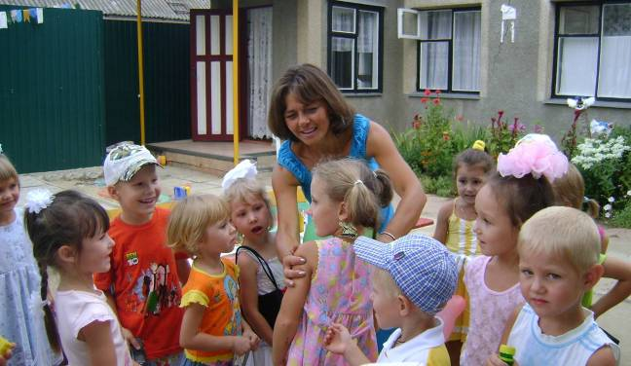

Фотография-победительница в районном и краевом фотоконкурсах «Профессия в лицах»

Автор:
Воспитатель
МДОУ д/с ОВ №17
Гончар Наталья Александровна

Ст. Курчанская
2010г.
Введение
Одна из актуальнейших проблем сегодняшнего дня – экологическая, предполагая правильное взаимодействие человека с природой. Первые основы экологической культуры – надлежащее отношение к окружающей природе, правильное понимание и видение – закладываются в период дошкольного возраста.
Формирование экологической культуры в дошкольном возрасте лишь начинается. Однако, несомненно: первые крупицы экологических знаний необходимы; они помогут детям правильно ориентироваться в окружающей действительности, понимать её, положат начало осознанному отношению к природе.
В процессе ознакомления дошкольников с природой осуществляются образовательные и воспитательные задачи.
Образовательные задачи заключаются в обогащении и расширении конкретных представлений детей о живой природе. При этом развивается наблюдательность, любознательность, мышление и речь, обогащается словарь детей, образуются новые понятия.
Воспитательные задачи заключаются в формировании таких качеств, как трудолюбие, бережное отношение к живому объекту, любовь к природе, умение видеть в ней красивое.
Образовательные и воспитательные задачи неразрывно связаны между собой и неотъемлемы друг от друга.
Задача воспитателей – развитие гуманного чувства к природе и её обитателям, в частности, к насекомым. Они нас окружают повсеместно. Воспитатель создает ситуации, в которых у ребят возникает радость от общения с самыми меньшими из братьев, чувство глубокого удовлетворения от увиденной красоты бабочки, желание продлить или повторить наслаждение, полученное от содержательного свидания с жуком–дровосеком, почувствовать величие в силе жука–оленя, от созерцания над работой пчёлки у цветка. Важно научить детей не обижать и не мешать насекомым трудиться и, по возможности, помочь, или не трогать наблюдаемый процесс. Самостоятельные дела и поступки детей, – это уже критерий оценки экологической культуры.
Каким же образом можно воспитывать осознанное отношение к природе в практике детского сада? Разумеется, используя различные формы организации, разнообразные методы воспитания. К их числу относится наблюдение в природе, позволяющее накапливать знания и применять их в практической деятельности. Большое значение имеют демонстрационные картинки разного формата, словесные приемы, т.е. отчетливо сформированные вопросы, логично построенная беседа.
Большая роль в работе с детьми отводится уголку природы, где размещаются аквариумы, календари наблюдений, муляжи насекомых, животных, поделки из природного материала, комнатные цвет, цветы в вазах…
Во время наблюдений за насекомыми, воспитатель предлагает детям рассмотреть его на большой картинке, чтобы увидеть подробности в описании того или иного насекомого, а затем, не причиняя вреда живому объекту, наблюдать с безопасно–близкого расстояния. Самым важным, завершающим этапом наблюдения является выбор нужной среды обитания для данного насекомого, и пробудить желание детей отпустить насекомое на волю. Затем, по возможности, наблюдать его в природной обстановке.
Практическое приобщение детей к пониманию специфики жизни насекомых помогает детям расширять и углублять познания об условиях проживания живой природы, проявить самостоятельные поступки в готовности помочь насекомому существу жить спокойно по соседству с детьми.

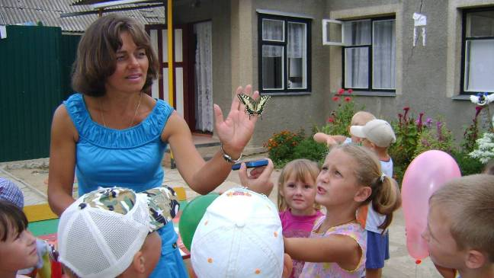

Проблема: правильное взаимодействие человека с природой, понимание и видение окружающего мира.
Цель проекта: решать задачи экологического образования детей дошкольного возраста через наблюдение за насекомыми, закрепить знания о насекомых (внешний вид, назначение, среда обитания, польза для людей).
Задачи исследования:
1.Развитие эмоционально–чувствительной сферы личности, как одного из компонентов экологической культуры.
2. Формирование позитивного опыта взаимодействия ребенка с окружающим миром.
Организационный этап:
- Подбор и анализ литературы экологического содержания о насекомых.
- Подбор дидактических игр, изготовление дидактического материала.
- Привлечение родителей к осуществлению проекта.
Подготовительный этап:
1. Чтение (прослушивание) рассказов В.В.Бианки, М.М.Пришвина, Н.И.Сладкова, О.Иваненко «Спокойной ночи», Н.Павлова «В живой комнатке», стихи К.И.Чуковского «Путаница», «Муха-цокотуха», В.Бирюкова «Жук проснулся», Э.Мошковской «Муравей».
- Выбор объектов исследования.
- Подбор природного материала для художественного отображения впечатлений после знакомства с объектом исследования (сухие палочки, камешки различной формы и цвета, ракушки, семена растений…)
Практический этап:
- Чтение и заучивание стихотворений, потешек о насекомых.
- Знакомство и заучивание народных загадок о насекомых.
- Совместное изготовление материала для дидактических игр о насекомых.
- Знакомство с насекомыми в природе, наблюдение на участке.
- Беседы-викторины о жизни насекомых и их вреде или пользе для человека.
Педагогические методы:
- Чтение художественных произведений.
- Рассматривание иллюстраций.
- Отбор предметных картинок по заданию воспитателя.
- Рассказ воспитателя о жизни насекомых, их среде обитания, о вреде и пользе для человека.
- Исследовательская деятельность детей в поисках насекомых в природной среде обитания.
Заключительный этап: организация выставки всех выполненных творческих работ, сделанных детьми и родителями в ходе проекта.

Содержание недельного экологического проекта по насекомым.
День недели | Содержание проекта | Развивающая среда | Детская и семейная продуктивная деятельность
Понедельник:  «Божья коровка – помощник в борьбе с тлёй» | 1.Рассматривание иллюстраций различных видов в разное время дня.  2. Заучивание потешки.  3. Отгадывание загадок.  4. Изготовление дидактического материала совместно с воспитателем. | Иллюстрации разных видов Божьих коровок, исследование клумб в поисках среды обитания (молодые побеги растений) и средства пропитания (тля). | Подбор природного материала для изготовления Божьих Коровок различной величины и окраски (ореховая скорлупа), подбор краски гуашь и пластилина нужного колера. Зарисовка живого объекта для уголка природы в дневнике наблюдения.
Вторник:  «Чем вреден Колорадский жук?» | 1. Рассказ воспитателя о вреде жука.  2. Проведение дидактической игры с раздаточным материалом: «Я узнал его!»  3. Дидактическая игра: «Мы спасатели картофеля». | Отыскиваем с детьми Колорадского жука среди иллюстраций других жуков. Рассматривание живого объекта в различных фазах развития (яйца на листьях картофеля, личинка без крыльев и взрослый жук, способный отложить яйца); в группу объекты принесены воспитателем. | Рассматривание Колорадского жука, сделанного из валуна большой величины. Подбор камешков круглой формы, каштанов для изображения Колорадского жука красками гуашь, смешанными с клеем ПВА. Зарисовка жука в увеличенном виде.
Среда:  «Дружное муравьиное семейство» | 1.Рассматривание муравья, сделанного из больших валунов.  2. Изучение частей тела для изготовления поделки из цветной бумаги.  3. Чтение сказки М.М.Пришвина «Как муравьишка домой спешил».  4. Чтение басни И.А.Крылова «Стрекоза и муравей».  5. Заучивание загадок. | «Расскажи мне о муравье, какой он?» – опрос детей, проба в описании внешнего вида, что он умеет, где живет, чем питается. Уточнение воспитателем о пользе насекомого в жизни человека. Отбор иллюстраций на индивидуальных карточках. Наблюдение муравьев в природе. | Изготовление муравья из черной цветной бумаги. С помощью воспитателя из проволоки сделать ноги в нужном количестве. Изготовить муляж муравейника на столе из коробок, накрытого материей. Разместить всех муравьишек на муравейнике.  Дать задание на дом по желанию родителей: изготовить муравья из подручных природных материалов для выставки в группе.
Четверг:  «Стрекоза – зелёные глаза» | 1. Заучивание потешки.  2. Отгадывание загадок.  3.Перессказывание знакомой басни И.А.Крылова «Стрекоза и муравей», определение характера героев.  4. Домашнее задание – изготовить с родителями стрекозу из подручного природного материала и принести для выставки. | Рассматривание живого объекта и муляжа: изучение частей тела, их формы, определение цвета; подбор природного материала для изображения крылышек; больше всего подходят семена от… (выводы детей); подсчитать расходный природный материал для каждой стрекозы. Рассматривание иллюстраций: какие стрекозы бывают разноцветные, но у всех есть общие сходства (выслушать все версии ответов детей). | Лепка из пластилина с использованием природного материала. Предоставить детям свободный выбор в определении цвета пластилина для своей поделки (возможны фантазии). Уточнить правильное расположение крыльев (к какой части тела крепить крылья, сколько их).  В конце дня, по желанию детей, забрать домой поделку и предоставить родителям попробовать сделать с детьми стрекозу из другого материала и принести для выставки в группу.
Пятница:  «Бабочка – красавица» | 1. Чтение сказок К.И.Чуковского: «Путаница», «Муха-цокотуха».  2. Разучивание потешки.  3. Отгадывание загадок.  4. Дидактическая игра «Найди отличия» (сравниваются стрекоза и бабочка по частям).  5. Предложить родителям изготовить дома своих бабочек. | Для рассматривания бабочки не обязательно предоставлять живой объект. Достаточно рассмотреть разнообразные иллюстрации. Опираясь на раннее приобретенные навыки, определить чем отличаются части тела стрекозы от бабочки. Пояснить, что рисунки на крылышках у бабочки симметричные. Найти общие черты, определяющие, что это насекомые! | Рисование красками на одной половинке листа, затем отпечатать на вторую половинку, чтобы получить симметричный оттиск, вспоминая, что у бабочки крылья имеют симметричный рисунок. Для более точного исполнения рисунка необходимо бабочку дорисовать по усмотрению детей – это усики, глазки, контуры, и т.д.
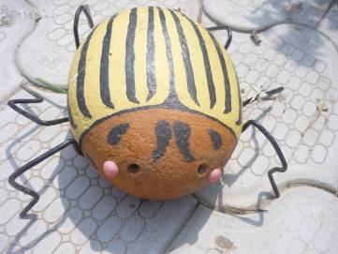
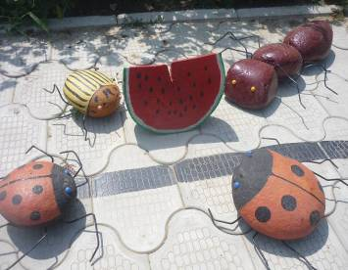

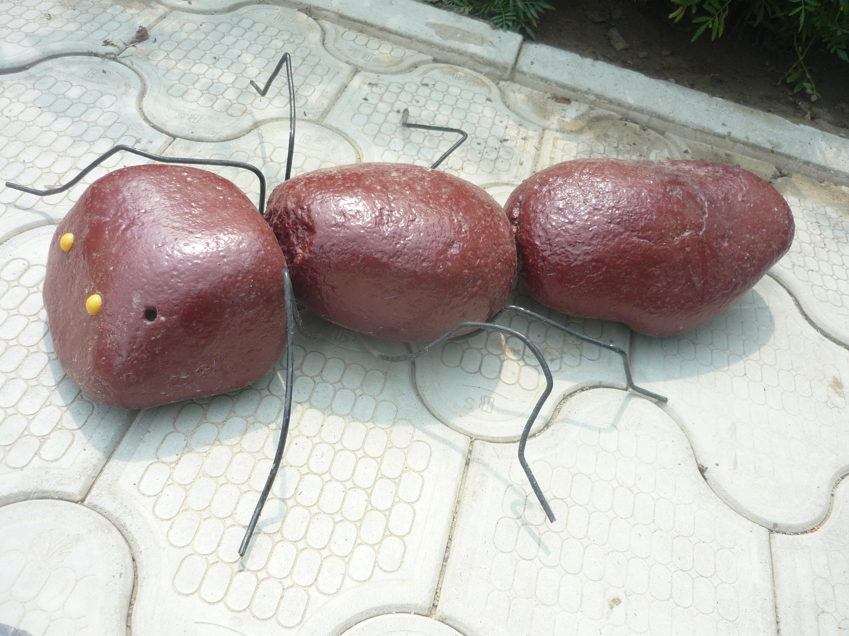
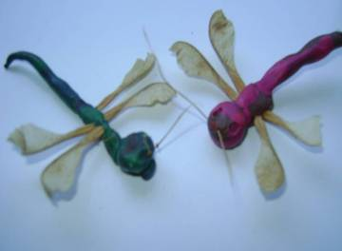

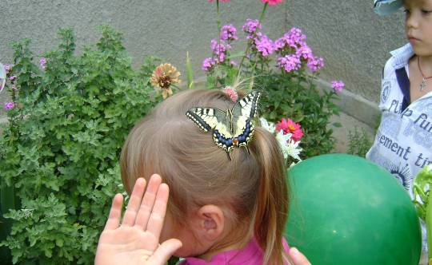

ПРИЛОЖЕНИЕ
Тема: «Изготовление материала к дидактической игре «Божья коровка».
Цель: воспитывать интерес к природе и желание отобразить свои впечатления в изодеятельности; закрепить знания о различных цветах (сенсорное развитие); развивать мелкую моторику, развивать речь, память, пополнять словарный запас.
Оборудование: ножницы, черные квадратики из картонной бумаги, заготовки из красного картона в виде жуков.
Х О Д З А Н Я Т И Я
ВОСПМТАТЕЛЬ: Мы в природе наблюдаем летние, теплые деньки. Травка зеленеет, цветут цветы, солнышко блестит, греет землю. И если присмотреться хорошенько, то можно увидеть в траве и на цветах много интересного. Посмотрите, какие красивые жучки прилетели к нам! Кто это?
ДЕТИ: Божьи коровки.
ВОСПИТАТЕЛЬ: Какого они цвета? Какого цвета у них крапинки? Сколько у них ножек? Какого цвета головки? (Дети отвечают на вопросы.)
Божья коровка,
Черная головка,
Полети на небо,
Принеси нам хлеба
Черного и белого,
Только не горелого.
(Дети заучивают стихотворение.)

ФИЗКУЛЬТМИНУТКА: (дети встают и подходят к коврику)
- Жук, жук, не жужжи! Дети изображают жука с усиками.
Где ты прячешься, скажи! Разводят руками и пожимают плечами.
- Мой дом под кустом Изображают ладошками крышу.
Под березовым листом!

ВОСПИТАТЕЛЬ: Божьи коровки приносят большую пользу для человека. В сельском хозяйстве их разводят для защиты растений то тлей – маленьких вредителей молодых побегов. Своей яркой окраской они предупреждают птичек, что они не вкусные. Потому что божья коровка для своей защиты выделяет пахучую смолку, которая очень не нравится птицам. К нам прилетело много божьих коровок, но с ними случилась неприятность, когда они к нам летели, дул сильный ветер и они изменились. Внимательно рассмотрите своих Божьих коровок. Чего у них не хватает?
ДЕТИ: у них не хватает черных крапинок.
ВОСПИТАТЕЛЬ: Давайте им поможем, (Дети соглашаются.)
Дети подходят к своим столам с разложенными предметами для работы. Там лежат заготовки из красного картона ( на разных столах жучки разной величины), но на них отсутствуют черные точки. На столах есть черные картонные квадратики, из которых нужно вырезать кружочки и прикладывать к жукам по величине (чем больше жук, тем больше крапина). Дети выполняют задание.
ВОСПИТАТЕЛЬ: Молодцы, ребятки. Мы с вами сегодня помогли нашим младшим братьям приобрести свой привычный облик.
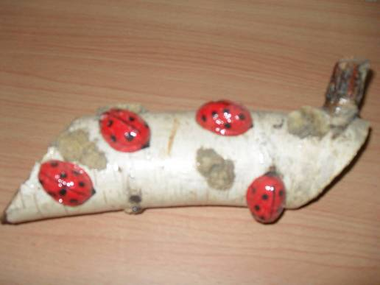

Занятие. «Божья коровка».
Цель: воспитывать интерес к природе и желание отобразить свои впечатления в изодеятельности; закрепить знания о различных цветах (сенсорное развитие); развивать мелкую моторику, развивать речь, память, пополнять словарный запас.

Предварительная работа: рассматривание иллюстраций с изображением насекомых (внешний вид, части тела, цвет); подбор природного материала на прогулках для изготовления насекомых из собранного природного материала.

Оборудование: Краски гуашь, перемешанные с клеем ПВА для прочности, разлитые в баночки, кисти на каждого ребенка, пластилин черного цвета, скорлупки от грецкого ореха.
Х О Д Р А Б О Т Ы
Воспитатель: Давайте вспомним, какого цвета Божья коровка? (Красного.) Рассмотрим ее на картинке. (Дети рассматривают иллюстрации, называют части тела жука, его окраску.) Ребята, сегодня мы используем для занятия скоропортящийся продукт. Это краска, перемешанная с клеем ПВА. Нам необходимо быстро нанести волшебную краску на природный материал. Приступаем.
Дети садятся на свои места, где дежурные уже помогли все поставить для работы: красные краски гуашь, перемешанные с клеем ПВА для прочности, разлитые в баночки; кисти на каждого ребенка, пластилин черного цвета, скорлупки от грецкого ореха. Дети приступают к работе – закрашивают скорлупу в красный цвет.
ВОСПИТАТЕЛЬ: А пока наши скорлупки подсохнут – мы вспомним потешку, которую уже знаем:
Божья коровка, Принеси нам хлеба
Черная головка, Черного и белого,
Полети на небо, Только не горелого.
ФИЗКУЛЬТМИНУТКА: (дети встают и подходят к коврику)
- Жук, жук, не жужжи! Дети изображают жука с усиками.
Где ты прячешься, скажи! Разводят руками и пожимают плечами.
- Мой дом под кустом Изображают ладошками крышу.
Под березовым листом!
ВОСПИТАТЕЛЬ: Давайте, ребята, проверим, подсохла ли краска на наших окрашенных скорлупках. (Проверяют.) Наша волшебная краска подсохла и не берется на руки, замечательно. Теперь вспомните, на прошлом занятии мы с вами вырезали черные кружочки из бумаги. А сегодня мы поможем нашим Божьим коровкам стать красивыми с помощью пластилина. Но это нелегко: необходимо использовать черный пластилин, но только очень маленькими кусочками. Из маленького кусочка пластилина скатаем маленький шарик и приклеим к красной скорлупке. Приступаем к работе.
Выполненные работы дети прикрепляют на пенечек и оформляют уголок природы.

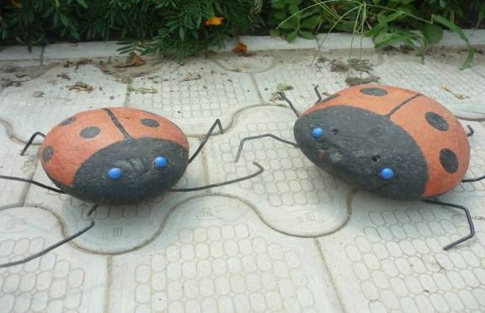

Занятие. «Бабочка-красавица».
Цель: воспитывать интерес к природе и пробудить желание отобразить свое впечатление на изодеятельности, развивать мелкую моторику, закрепить знание цветов, продолжать формировать навыки бережное отношение к природе, умение наблюдать, не причиняя вреда.
Предварительн6ая работа: рассматривание иллюстраций и изображений насекомых (внешний вид, части тела, цвет, окраска крыльев). Чтение художественной литературы: отрывки из произведения К.Чуковского «Муха-цокотуха», «Путаница». Стихотворение Л. Модзаловского «Мотылек».
Оборудование: альбомный лист, сложенный пополам, краски гуашь, кисти для краски, баночки для ополаскивания кистей с красками; иллюстрации с разнообразными видами бабочек, муляж бабочки для прослеживания симметричности крыльев.
Х О Д Р А Б О Т Ы
ВОСПИТАТЕЛЬ: (читает стихотворение Л.Модзалевского «Мотылек»)
- Расскажи, мотылек,
Чем живешь ты, дружок?
Как тебе не уставать
День-деньской все порхать?
- Я живу средь лугов,
В блеске летнего дня.
Ароматы цветов –
Вот вся пища моя!
Но короток мой век –
Он не долее дня.
Будь же добр, человек,
Ты не трогай меня!
ВОСПИТАТЕЛЬ: Мы неоднократно видели на нашей клумбе, как к нам прилетали разные мотыльки и бабочки. А в этом стихотворении мотылек очень многое о себе рассказал.
Дети рассказывают содержание стихотворения. Или воспитатель задает наводящие вопросы. Чем занимается целый день мотылек? Чем питается? Сколько живет? О чем просит нас мотылек? Почему мотыльков и бабочек ловить не нужно?
ВОСПИТАТЕЛЬ: давайте рассмотрим какие бывают бабочки.
ДЕТИ: у них бывают разноцветные крылышки.
ВОСПМТАТЕЛЬ: обратите внимание на то, какие крылышки у каждой бабочки?
ДЕТИ: одинаковые.
ВОСПИТАТЕЛЬ: Правильно, они симметричные. И если мы их приложим крылышки друг к другу, то получится такой же отпечаток. Посмотрите на свои ладошки. Приложите их друг к другу. Получится симметричный отпечаток, как у бабочек. Мы это используем для рисования. Достаточно нарисовать красками одну половину бабочки, т.е. два крылышка, затем отпечатать на обратную сторону бумаги и получится настоящая бабочка с четырьмя крылышками.
Дети приступают к работе, используя иллюстрации для выбора окраски своих бабочек. После отпечатывания симметричного рисунка брюшка, головы и двух крылышек, дети дорисовывают мелкие детали – усики, глазки и по необходимости контуры крыльев.
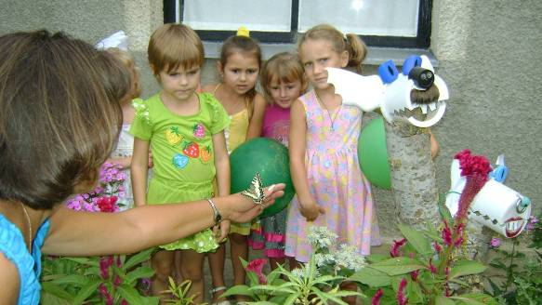

Занятие по ручному труду «Муравьишки в муравейнике»
Задачи: Познакомить детей с новой техникой создания объемных образов. Учить конструировать мелких насекомых, передавая характерные особенности строения. Показать возможность сочетания разных материалов для создания мелких деталей. Воспитывать интерес к природе.
Предварительная работа: Беседа о своеобразии «коллективной» жизни муравьев.
Х О Д З А Н Я Т И Я
ВОСПИТАТЕЛЬ: угадайте загадку:
Без работы – хоть убей! –
Жить не может … (муравей)
Воспитатель предлагает детям рассмотреть муравья, изготовленного из больших валунов. Уточняет опросами из каких деталей состоит: голова, туловище, брюшко и шесть ног.
Воспитатель предлагает детям цветную двухстороннюю бумагу смять, перекрутить в двух местах, как конфетку, и придать поделке нужную форму, чтобы изобразить муравья. Воспитатель уточняет представление детей о внешнем виде муравья. Ножки изготавливаются из мягкой проволоки.
Где живет муравей? (В муравейнике.) Он там живет один? (Нет, их там много!) Послушайте еще одну загадку:
В этом крохотном селенье
Очень много населенья.
Знает здесь сосед соседа
Каждый житель деловой.
Все боятся муравьеда,
А работы – накакой!
В муравейнике муравьи заняты работой с утра до ночи. Муравей очень сильный, выносливый:
Чернокожий карапуз
Не по росту тянет груз.
В лесу у пня .
Суетня, беготня:
Народ рабочий
Весь день хлопочет
Из лесного сора.
Строит себе город.
На участке возле елок,
Дом построен из иголок.
За травой не виден он,
А жильцов в нем миллион.
Педагог уточняет из чего строит свой дом муравей? (Из лесного мусора.)Значит нам для наших муравьев нужен общий дом – муравейник. Мы его построим из коробок и материи. Своих мурашек поместим на муравейник, пусть дальше работают:
Без работы – хоть убей! –
Жить не может … (муравей).
Какие вы молодцы. Вас тоже можно назвать тружениками. Все добросовестно выполнили работу.

Художественные произведения
З А Г А Д К И п р о б а б о ч к у
Разноцветный лоскуток
Сел на маленький цветок.
Аромат его вздохнул
И, довольный, упорхнул.
*
Шевелятся у цветка
Все четыре лепестка.
Я сорвать его хотел –
Он вспорхнул и улетел.
*
Платье бархатистое,
Узоры аметистовые.
*
На большой цветной ковер
Села эскадрилья.
То раскроет, то закроет
Расписные крылья.
*
Пестрый листочек
Присел на цветочек,
Посидел, посидел –
И в даль полетел.

З А Г А Д К И п р о с т р е к о з у
Что за девчонка:
В поясе тонка,
Огромные очи,
Летит – стрекочет.
*
Насекомое – знакомое:
На выкате глаза,
Крылатое, хвостатое.
Это… (стрекоза).
*
Глядит на нас во все глаза
Яркая, нарядная, большая… (стрекоза)
*
Голубой аэропланчик
Сел на белый одуванчик.
*
Это что за вертолет
Отправляется в полет
Над озерами, лугами,
Над цветущими полями?
*
Стрекоза, как вертолет
Отправляется в … (полет).

З А Г А Д К И п р о м у р а в ь я
Чернокожий карапуз
Не по росту тянет груз.
*
Кто торопится так рано –
Еле видный под листом –
Без бульдозера и крана
Возводить огромный дом?
*
В этом крохотном селенье
Очень много населенья.
Знает здесь сосед соседа
Каждый житель деловой.
Все боятся муравьеда,
А работы – накакой!
*
В лесу у пня
Суетня, беготня:
Народ рабочий
Весь день хлопочет.
Из лесного сора
Строит себе город.
*
На участке возле елок,
Дом построен из иголок.
За травой не виден он,
А жильцов в нем миллион.
*
Без работы – хоть убей! –
Жить не может … (муравей)

З А Г А Д К И п р о Б о ж ь ю к о р о в к у:
Красненькие крылышки,
Черные горошки.
Это кто гуляет по моей ладошке?
*
Не жужжу, когда сижу,
Не жужжу, когда хожу,
Не жужжу, когда тружусь,
А жужжу, когда кружусь. (Жук.)

Ф И З К У Л Ь Т М И Н У Т К И
Жук проснулся
Под листочком жук проснулся,
Потянулся, встрепенулся.
Брюшко, нос, глаза, усы
Вымыл капелькой росы. В.Бирюков.

Жук, не жужжи.
- Жук, жук, не жужжи! Дети изображают жука с усиками.
Где ты прячешься, скажи! Разводят руками и пожимают плечами.
- Мой дом под кустом Изображают ладошками крышу.
Под березовым листом!

Бабочка в саду
Летела Бабочка в саду,
Увидела цветок.
Тихонько села на цветок
И пьет душистый сок.

С Т И Х И

«БАБОЧКА»
Ты прав. Одним очарованьем
Я так мала.
Весь бархат мой с его живым миганьем –
Лишь два крыла.
Не спрашивай: откуда появилась?
Куда спешу?
Здесь на цветок я лёгкий опустилась,
И вот – дышу.
Надолго ли, без цели, без усилья,
Дышать хочу?
Вот-вот сейчас, сверкнув, раскину крылья
И улечу. (А.Фет)

«Мотылек»

- Расскажи, мотылек,
Чем живешь ты, дружок?
Как тебе не уставать
День-деньской все порхать?
- Я живу средь лугов,
В блеске летнего дня.
Ароматы цветов –
Вот вся пища моя!
Но короток мой век –
Он не долее дня.
Будь же добр, человек,
Ты не трогай меня! (Л.Модзалевский)

«Портрет бабочки»

Лоскутик радуги, шелк паутинки,
Плюс совершенно хрупкие снежинки.
Нектара капля и пыльца цветов –
Вот нашей бабочки портрет готов.
Смотрите! Видите –
Играя в салочки, кружатся бабочки! (В.Шипунова)

«Зазывалочка»
Божья коровка,
Черная головка,
Полети на небо,
Принеси нам хлеба
Черного и белого,
Только не горелого.

«Гадалочка»
Божья коровушка,
Будет дождь или солнышко?
Если будет солнышко – то лети,
Если будет дождь – то сиди!
*
Божья коровка, полети на облачко,
Принеси нам с неба,
Чтобы были летом в огороде бобы,
В лесу ягоды, грибы,
В роднике водица,
Во поле пшеница.

«Будь человеком»
В лесу мурашки-муравьи,
Живут своим трудом,
У них обычаи свои
И муравейник – дом.
Миролюбивые жильцы
Без дела не сидят:
С утра на пост бегут бойцы,
А няньки в детский сад.
Рабочий муравей спешит
Тропинкой трудовой
С утра до вечера спешит
В траве и под листвой.
Ты с палкой по лесу гулял,
И муравейный дом,
Шутя до дна расковырял
И подпалил потом.
Покой и труд большой семьи
Нарушила беда
В дыму метались муравьи,
Спасаясь кто куда.
Трещала хвоя. Тихо тлеет
Сухой опавший лист.
Спокойно сверху вниз смотрел
Жестокий эгоист…
За то, что так тебя назвал,
Себя я не виню, -
Ведь ты того не создавал,
Что предавал огню.
Живешь ты в атомный наш век и сам – не муравей,
Будь Человеком, человек, ты на земле своей! (С.Михалков)
«Муравей»
Я просил, чтоб Муравей
В гости приходил скорей.
Муравей ответил: «Да!»
Но сейчас он занят.
Дом построит и тогда,
И тогда заглянет. ( Э.Мошковская)

«Вертолетики»
Быстрый, шустрый,
Вот – над капустой
Вот – над травой,
Над головой, над малиной
Вертолетик стрекозиный. (Э.Мошковская)

